Внимание!!!
С 18 ноября 2021 года Постановлением Правительства Российской Федерации от 02.11.2021 г. № 1909 изменен порядок регистрации граждан в целях поиска работы и в качестве безработных.
В соответствии с правилами постановления взаимодействие с гражданами и работодателями будет осуществляться с использованием Единой цифровой платформы в сфере занятости и трудовых отношений "Работа в России" (https://trudvsem.ru).
Постановка на регистрационный учет осуществляется центрами занятости населения на основании заявления и резюме гражданина в форме электронного документа, направленного с использованием единой цифровой платформы.
Центр занятости населения осуществляет информирование гражданина о ходе и последовательности действий, необходимых для постановки на регистрационный учет и получения государственной услуги по содействию в поиске подходящей работы, направляя гражданину соответствующие уведомления в личный кабинет на Единой цифровой платформы в сфере занятости и трудовых отношений "Работа в России".
В личные кабинеты граждан будут направляться предложения вариантов подходящей работы и назначенные даты посещения. Для прохождения собеседования гражданам необходимо будет откликнуться на вакансию и согласовать с работодателем дату собеседования через личный кабинет портала «Работа в России».
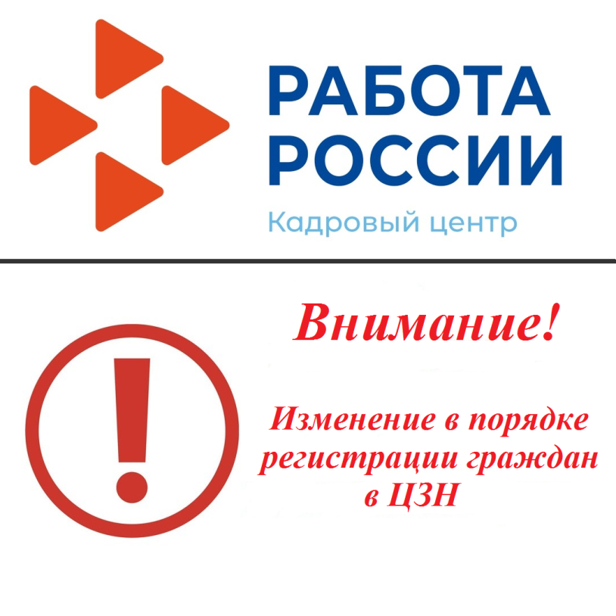
Просим граждан зарегистрированных в центре занятости отслеживать все поступающие уведомления и в указанные сроки являться на переговоры с работодателями, а так же в центр занятости для прохождения перерегистрации.

